Avaliação da Escala dos Dados – “diabetes.csv”

Utilizando a plotagem do gráfico Boxplot da biblioteca MatPlotLib, foi possível analisar quais colunas do dataset possuíam outliers;

Evidências
Pregnacies – NÃO há valores atípicos

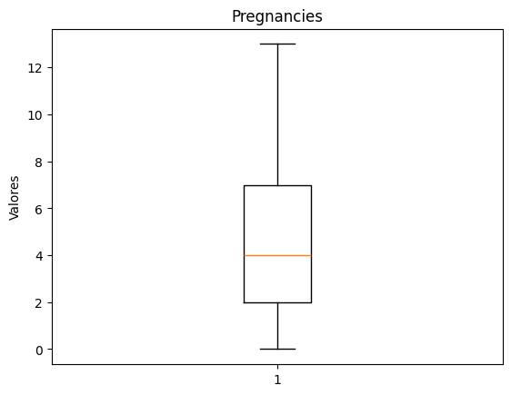

count 375.000000
mean 4.333333
std 3.331639
min 0.000000
25% 2.000000
50% 4.000000
75% 7.000000
max 13.000000
Name: Pregnancies, dtype: float64
fImprimindo boxplot para a coluna: Glucose

Glucose

Conclusão sobre a Escala: Os dados possuem uma dispersão considerável (amplitude total de 153.0) e apresentam assimetria positiva (ou à direita), indicando que a cauda da distribuição é mais alongada em direção aos valores mais altos (onde também foi detectado o outlier superior).

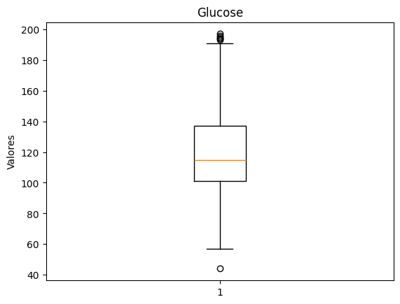

count 375.000000
mean 120.125333
std 28.786375
min 44.000000
25% 101.000000
50% 115.000000
75% 137.000000
max 197.000000
Name: Glucose, dtype: float64
fImprimindo boxplot para a coluna: BloodPressure

BloodPressure

Conclusão sobre Escala e Dispersão: A maior parte da amostra (50%) tem valores de pressão arterial entre 66.0 e 80.0. A escala dos dados varia de 44.0 a 104.0, e a distribuição é aproximadamente simétrica, mas com uma leve inclinação/assimetria positiva (à direita), além da presença de outliers em ambas as extremidades que aumentam a dispersão total.

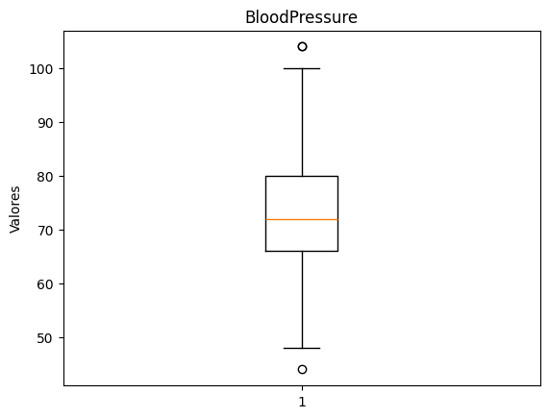

count 375.000000
mean 73.066667
std 10.268759
min 44.000000
25% 66.000000
50% 72.000000
75% 80.000000
max 104.000000
Name: BloodPressure, dtype: float64
fImprimindo boxplot para a coluna: SkinThickness

SkinThickness

Conclusão sobre Outliers:
A distribuição possui um grande número de outliers ou valores extremos. A concentração de 50% dos dados em 29.0 força os valores mais baixos (como 15.0) e mais altos (como 42.0) a serem classificados como extremos em relação à massa central de dados.

Observação Importante: A distribuição da coluna SkinThickness é, portanto, altamente atípica para uma variável contínua, sugerindo que:
- Pode ser uma variável discreta com um forte pico em 29.0.
- Pode haver valores zero ou ausentes (representados incorretamente por um único valor constante) que precisariam de tratamento específico, mas o min de 15.0 sugere que os zeros não são a causa, a menos que os zeros tenham sido previamente filtrados.
- O valor 29.0 pode ser um valor de substituição (imputação) que foi usado para preencher muitos dados ausentes (missing values).

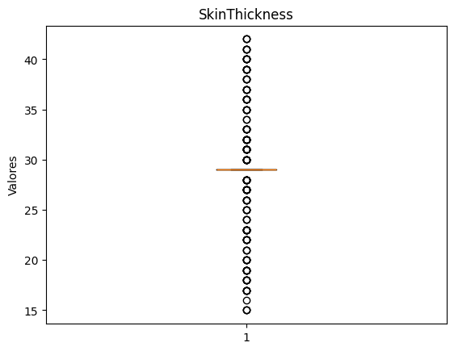

count 375.000000
mean 28.976000
std 4.618257
min 15.000000
25% 29.000000
50% 29.000000
75% 29.000000
max 42.000000
Name: SkinThickness, dtype: float64
fImprimindo boxplot para a coluna: Insulin
Insulin

Conclusão sobre Escala: A escala dos dados é estreita, com a maior parte dos valores esmagadoramente concentrada em um único ponto (125.0). A pouca variabilidade que existe é puxada para as extremidades pelos valores de outlier.

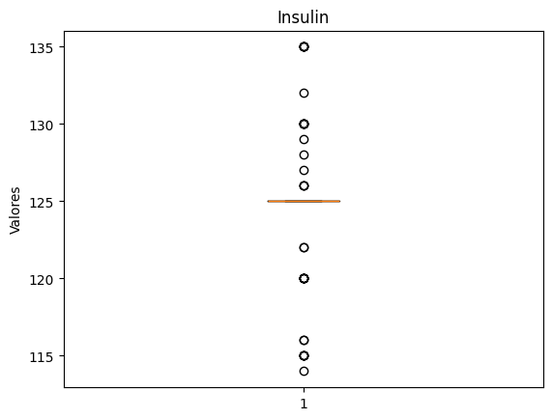

count 375.000000
mean 124.984000
std 2.213174
min 114.000000
25% 125.000000
50% 125.000000
75% 125.000000
max 135.000000

BMI

Conclusão para Escala: A escala dos dados varia de 18.20 a 49.60, com uma amplitude total de 31.40. A maior parte dos dados (os 50% centrais) está concentrada em um intervalo de 8.05 unidades (27.30 a 35.35), indicando uma dispersão moderada com boa concentração em torno da mediana.

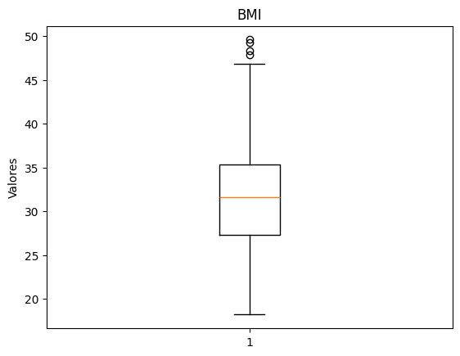

count 375.00000
mean 31.68240
std 6.22331
min 18.20000
25% 27.30000
50% 31.60000
75% 35.35000
max 49.60000

DiabetesPedigreeFunction

Conclusão sobre Outliers:
- O valor máximo (Max = 1.191000) é maior que o Limite Superior (1.014250).
  - Conclusão: Existem outliers superiores (valores extremos altos) no conjunto de dados.
- O valor mínimo (Min = 0.078000) é maior que o Limite Inferior (−0.275750).
  - Conclusão: Não existem outliers inferiores (valores extremos baixos) no conjunto de dados.

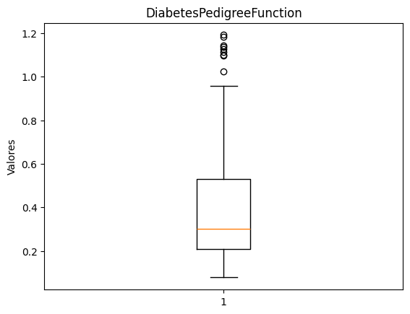

count 375.000000
mean 0.387872
std 0.240621
min 0.078000
25% 0.208000
50% 0.300000
75% 0.530500
max 1.191000
Name: DiabetesPedigreeFunction, dtype: float64
fImprimindo boxplot para a coluna: Age

